
Кафедра химической технологии волокнистых материалов
Научно-практическая конференция
К 98-ЛЕТИЮ ЗАСЛУЖЕННОГО ДЕЯТЕЛЯ НАУКИ И ТЕХНИКИ, ЛАУРЕАТА ГОСУДАРСТВЕННОЙ ПРЕМИИ СССР И ПРЕМИИ ПРАВИТЕЛЬСТВА РФ
МЕЛЬНИКОВА БОРИСА НИКОЛАЕВИЧА

29-30 МАЯ 2025г. ИВАНОВСКИЙ ГОСУДАРСТВЕННЫЙ ХИМИКО-ТЕХНОЛОГИЧЕСКИЙ УНИВЕРСИТЕТ
Приглашаем Вас принять участие в работе Всероссийской научно-практической конференции с международным участием
«Текстильная химия: традиции и новации»
ОРГАНИЗАТОРЫ конференции:
- ФГБОУ ВО «Ивановский государственный химико-технологический
университет», г. Иваново
- ФГБУН «Институт химии растворов им. Г.А. Крестова Российской академии наук», г. Иваново

МЕСТО ПРОВЕДЕНИЯ
«Ивановский государственный химико-технологический
университет», г. Иваново
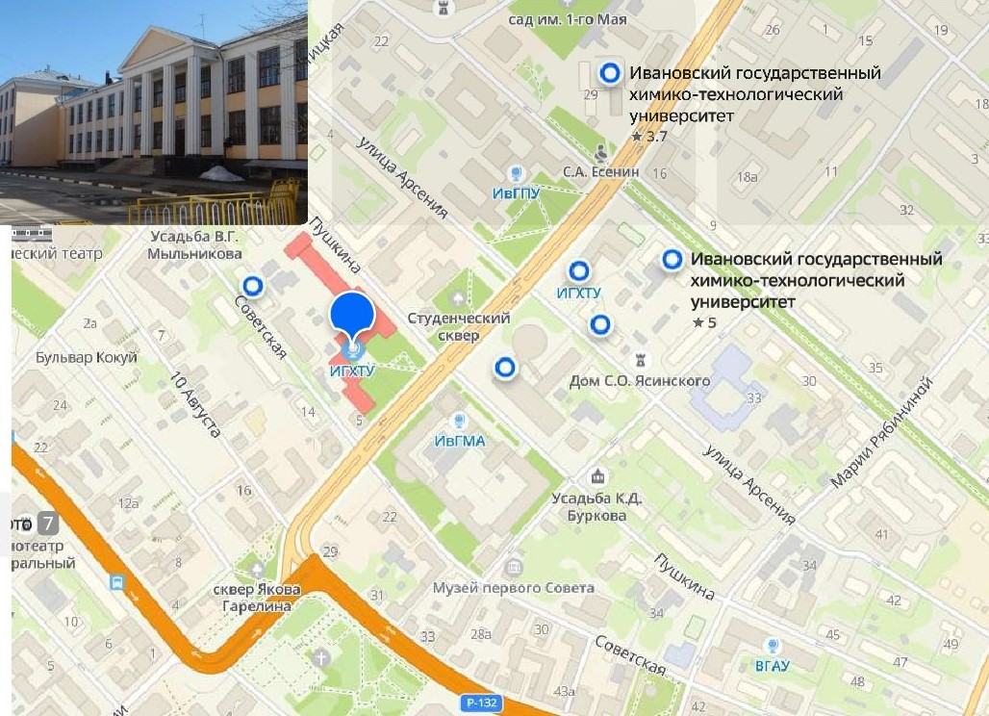
Шереметевскийпр-кт, д. 7, Главный корпус
Цель конференции:
Обмен научно-практической информацией в области текстильной химии. Обсуждение путей реализации перспективных разработок, выполненных в России, странах ближнего и дальнего зарубежья.

ОРГКОМИТЕТ

Председатель оргкомитета:
Ректор ИГХТУ Гордина Н.Е.
Доктор технических наук, доцент, профессор Кафедры технологии неорганических веществ
Члены оргкомитета:
д.х.н., директор ИХР РАН им Г.А. Крестова Киселев М.Г.
д.х.н., доц., проректор по науке и инновациям Гущин А.А.
д.т.н., проф., зав.каф ХТВМ Одинцова О.И.
д.т.н., проф. Морыганов А.П.
д.т.н., проф. Пророкова Н.П.
д.т.н., проф. Владимирцева Е.Л.
д.т.н., проф. Чешкова А.В.
к.т.н. доц. Козлова О.В.
к.т.н. доц. Смирнова С.В.
к.т.н. доц.Белокурова О.А.
к.т.н. ст. препод. Малыгина А.А.

Секретариат конференции:
к.т.н. Ерзунов К.А.
м.н.с. Алехина А.Ф.
Email: yerzunov97@mail.ru
тел: 7-920-368-06-30
сайт конференции: https://conf.isuct.ru/textile-chemistry-2025

РАБОЧИЕ ЯЗЫКИ КОНФЕРЕНЦИИ
- Русский язык
- Английский язык

НАУЧНЫЕ НАПРАВЛЕНИЯ
- Фундаментальные проблемы текстильной химии.
- Технология химических волокон. Химическая технология волокнистых материалов. Получение и переработка полимеров и композитов.
- Инновационные технологии производства текстиля (ткачество, прядение)и их влияние на отделку тканей.
- Современные подходы к модификации волокон и текстильных материалов (нанотехнологии, применение биологически активных веществ, разработка «умного» текстиля).
- Практика использования отечественных ТВВ, красителей и полимеров в отделке текстильных материалов.
- Экологически безопасные методы обработки, заключительной отделки и колорирования текстиля (окрашивание природными красителями, ресурсосберегающие подходы, «зеленые» технологии).

ФОРМАТ ПРОВЕДЕНИЯ НАУЧНОЙ СЕССИИ
- очный (пленарные доклады, устные доклады участников, стендовая сессия). Очный формат включает возможность онлайн выступления.
- заочный (только публикация тезисов докладов)

КЛЮЧЕВЫЕ ЭТАПЫ
1. Отправить до 23 мая2025 г. на электронный адрес: yerzunov97@mail.ru секретарю конференции Ерзунову Константину Андреевичу (с темой электронного письма: «Участие в конференции»):
- заявку участника, оформленную по образцу (приложение 1), на каждого докладчика;
2. Перечислить регистрационный взнос до 23 мая 2025 г. (по указанным ниже реквизитам). Форма квитанции на оплату оргвзноса приведена в приложении 3.
3. Участникам конференции отправить до 23 мая 2025 г. тезисы доклада, оформленные в соответствии с требованиями (приложение 2), а также:
- экспертное заключение;
- справку о прохождении работы через систему антиплагиат (оригинальность должна составлять не менее 75%).
Регистрационный взнос конференции составляет: очное участие –500 руб., заочное –300 руб. Студены очной формы, обучающиеся по программам бакалавриата, магистратуры и аспирантуры, от регистрационного взноса освобождаются. Организационный взнос включает расходы на публикацию информационных и рекламных материалов о конференции и участниках, подготовку и публикацию тезисов докладов, аренду помещений и транспорта, кофе-брейки и другие организационные расходы.
Организационный взнос от промышленных предприятий составляет 5000 руб.
Копии документов, подтверждающие оплату оргвзноса, направляйте секретарю оргкомитета по адресу : yerzunov97@mail.ru
Приложение 1
Регистрационная карта участника
Всероссийской научно-практической конференции с международным участием
«Текстильная химия: традиции и новации»
Фамилия, Имя, Отчество
Организация
Должность
Уч. степень
Уч. звание
Почтовый адрес
Телефон
Факс
E-mail
Форма участия в работе конференции: | Очная Заочная  (ненужное удалить)
С докладом | Устным ПленарнымСтендовым  (ненужное удалить)
Соавторы доклада
Названия доклада или сообщения

Приложение 2
Правила оформления тезисов докладов

Тезисы предоставляются на русском или английском языке объемом не более 2 страниц. От одного участника конференции может быть представлено до 2-х докладов. Название файла должно содержать фамилию и инициалы зарегистрированного участника конференции. Соавторов в названии файла указывать не нужно.

Формат: А4 (210х297), книжный.
Шрифт:TimesNewRoman,12пт
Поля: все поля–20 мм.
Междустрочный интервал: - одинарный (1,0);
выравнивание – по ширине;
абзацный отступ – 1,25 см, допускается расстановка переносов.
Номера страниц – внизу, в центре.
Рисункидолжны быть оформлены как объект MS Word, иметь ссылку в тексте, снабжаться подрисуночными подписями (10 пт.), не совпадающими с основным текстом.
Таблицы и формулы размещаются по тексту.Таблицы должны иметь заголовки. Шрифт в таблицах должен быть 10 пт.Символы, использующиеся в формулах, обязательно должны быть определены в тексте до или после формулы.
Ссылки на источники даются в квадратных скобках.
Доклады должны иметь индекс Универсальной десятичной классификации (УДК). Далее следует название доклада (жирным шрифтом, прописными буквами), инициалы и фамилии авторов, названия учреждения,в котором выполнено исследование, страны и города.
Библиографический список использованных источников выполняется в порядке упоминания в тексте в соответствии с ГОСТ Р 7.0.5-2008.
Окончательное решение о форме доклада (устный или стендовый) принимает оргкомитет.

Образец оформления тезисов доклада

УДК

Полифункциональная отделка текстильных материалов наночастицами металлов

К.А. Ерзунов
Ивановский государственный химико-технологический университет, Россия, Иваново

Технологии заключительной отделки текстильных материалов занимают важное место в производственном цикле получения готового текстильного изделий.

Текст тезисов доклада

Список литературы

Приложение 3
Квитанция на оплату оргвзноса
Извещение  Кассир | Наименование получателя платежа Федеральное государственное бюджетное образовательное учреждение высшего образования «Ивановский государственный химико-технологический университет»  Код ОКТМО 24701000БИК 012406500  ИНН 3728012818 КПП 370201001 УФК по Ивановской области  Номер счета получателя платежа 40102810645370000025КОРСЧЕТ 03214643000000013300  (ФГБОУ ВО «ИГХТУ» л/с 20336Х39120 - лицевой счет бюджетного учреждения)  Наименование банка Отделение Иваново г. Иваново  Код бюджетной классификации (КБК): 00000000000000000130  Наименование платежа:Организационный взнос за участие во Всероссийской научно-практической конференции с международным участием "Текстильная химия: традиции и новации "  Фамилия, имя, отчество участника:  Плательщик (Ф.И.О.) ______________________________________________________  Адрес плательщика _______________________________________________________________  ИНН плательщика № л/с плательщика:__________________  Сумма руб. коп. в т.ч НДС 20%  Плательщик (подпись)Дата:
Квитанция  Кассир | Наименование получателя платежа Федеральное государственное бюджетное образовательное учреждение высшего образования «Ивановский государственный химико-технологический университет»  Код ОКТМО 24701000 БИК 012406500  ИНН 3728012818 КПП 370201001 УФК по Ивановской области  Номер счета получателя платежа 40102810645370000025КОРСЧЕТ 03214643000000013300  (ФГБОУ ВО «ИГХТУ» л/с 20336Х39120 - лицевой счет бюджетного учреждения)  Наименование банка Отделение Иваново г. Иваново  Код бюджетной классификации (КБК): 00000000000000000130  Наименование платежа:Организационный взнос за участие во Всероссийской научно-практической конференции с международным участием "Текстильная химия: традиции и новации "  Фамилия, имя, отчество участника:  Плательщик (Ф.И.О.) ______________________________________________________  Адрес плательщика _______________________________________________________________  ИНН плательщика № л/с плательщика:__________________  Сумма руб. коп. в т.ч НДС 20%  Плательщик (подпись)Дата:

Приложение 4
Ориентировочные цены на проживание
(на 1 декабря 2024 года)

Гостиница «Турист» (Иваново, улица Набережная, 9»)tourist37.ru
Номер стандарт с 1 двуспальной кроватью - от 3500 руб./сут.
Номер стандарт, улучшенный с 1 двуспальной кроватью - от 4200 руб./сут.
Тел.: +7‒901‒283‒44‒03
+7 (4932) 48‒27‒27

Гостиница «Онегин» (Иваново, улица Подгорная, 9)bookonline24.ru/oneginhotel
Номер стандарт - от 3600 руб./сут.
Тел.:+7 (4932) 580‒111
+7‒905‒058‒61‒11

Гостиница «Орион» (Иваново, улица Крутицкая, 35)www.orion-inn.ru
Стандартный двухместный номер – от 2500 руб./сут.
Улучшенный двухместный номер – о 3000 руб / сут.
Тел.: +7 (4932) 589-598, 589-599

Гостиница «Союз» (Иваново, проспект Шереметьева, 47Б,47)sales@hotelsoyuz.com
Номер стандарт с 1 двуспальной кроватью - от 5200 руб./сут.
Улучшенный стандарт - от 5700 руб./сут.
Тел.: +7 (4932) 47-16-02, 47-16-04

Арта Мини-отель (Иваново, Улица Третьего Интернационала, 20)
Одноместный номер Standard- от 2689 руб./сут.
Двухместный номер Standard двуспальная кровать - от 2625 руб./сут.
Тел.: +7 (4932) 50‒02‒79
+7‒915‒820‒02‒79

Как добраться до г. Иваново.Город Иваново имеет хорошее автобусное сообщение со многими городами России. Из Москвы до г. Иваново можно доехать поездом. Отправление поезда в 07:05 (Восточный вокзал), 14:01, 14:11, 20:07 (Курский вокзал), «Ласточка».

Расположение наиболее популярных отелей в центре г. Иваново

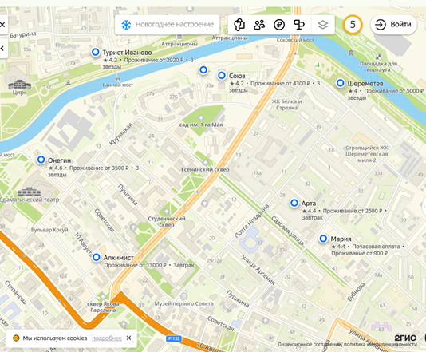

Бронирование мест в гостиницеосуществляется самостоятельно.

